HX1569 Scheda creata il 21 novembre 2025
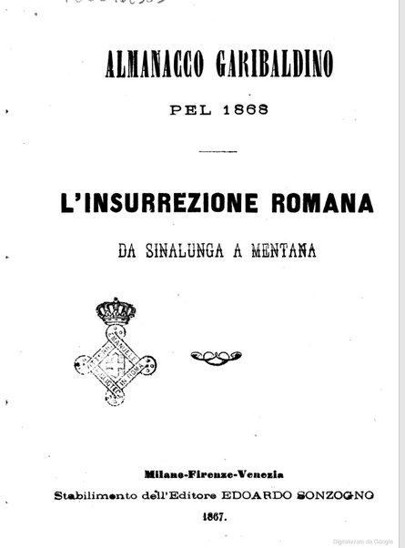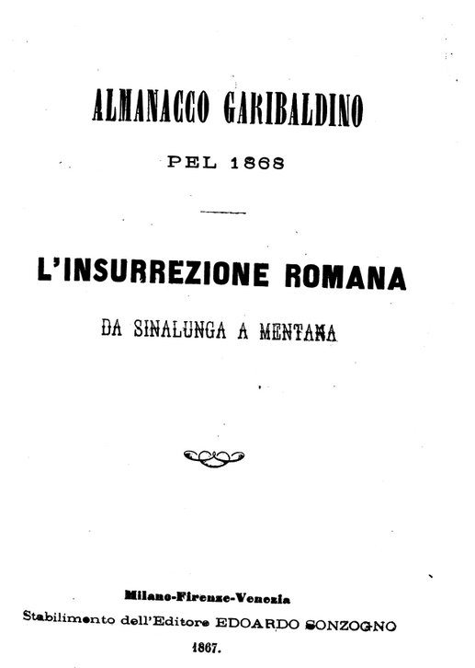
Descrizione storico-bibliografica
Il *garibaldino : almanacco popolare pel .... - Anno 1 (1861). - [S.l.] : [s.n.], 1861. – 1 volume ; 15 cm. ((Annuale. - IEI0107883

*Almanacco garibaldino pel... – 1867-1868. - Milano ; Firenze ; Venezia : Edoardo Sonzogno, 1867-1867. – 2 volumi : ill. ; 21 cm. ((Annuale. - TO00162983
Comprende:
*Narrazione storica degli avvenimenti : da Caprera all'armistizio / pel cura di F. Plantulli (1867)
L'*insurrezione romana da Sinalunga a Mentana (1868)
Copie digitali a: 1867-1868; 1867; 1867

Soggetto: Garibaldi, Giuseppe <1807-1882> - 1861-1868; Stato della Chiesa - Storia - 1867
Classe: D945.084

